Додаток до рішення виконавчого комітету
Чортківської міської ради від_______ 2022 року №
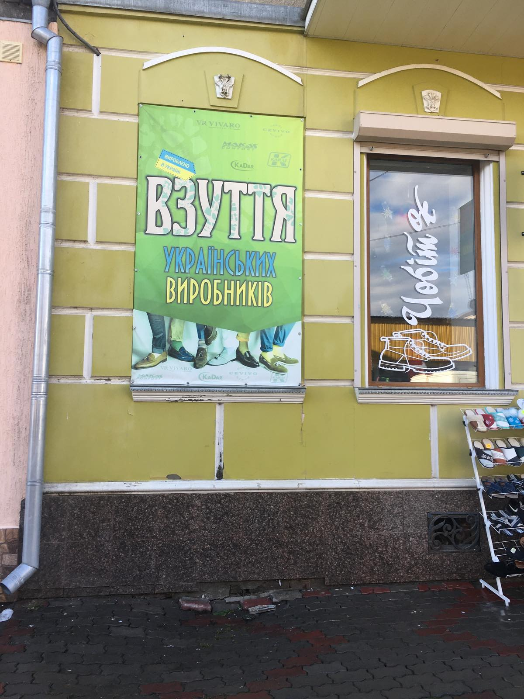
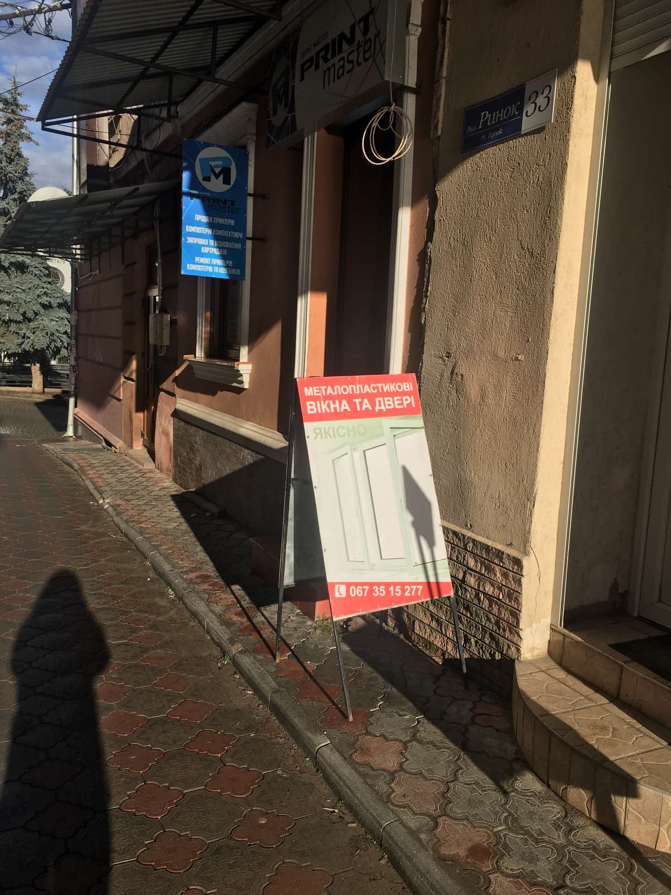
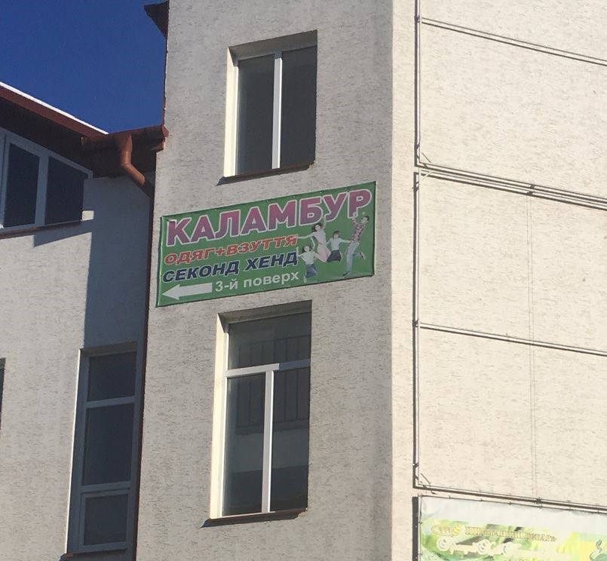
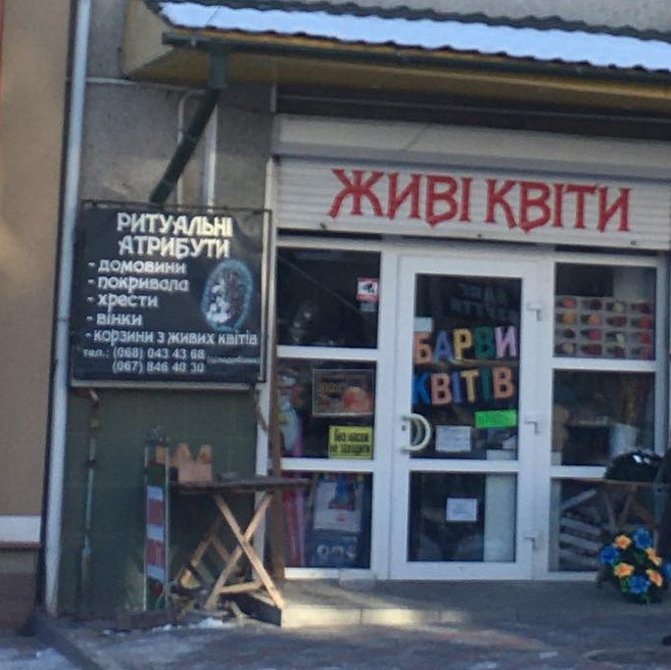
 | Номер будинку | Тип зовнішньої реклами | Технічний стан зовн. конструктивних елементів | Наявність дозволу на розміщення реклами | Власник (якщо відомо) | Рекомендовано до демонтажу | Примітки
1 | Вул. Залізнична, 5 | 2 Банери на фасаді (Проскурівське) | задовільний | немає | власник не відомий | рекомендовано до демонтажу | 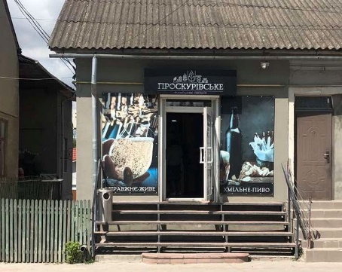
2 | Вул. Залізнична (біля буд. 8-А) | Банер на фасаді (салон краси) | незадовільний | немає | власник не відомий | рекомендовано до демонтажу | 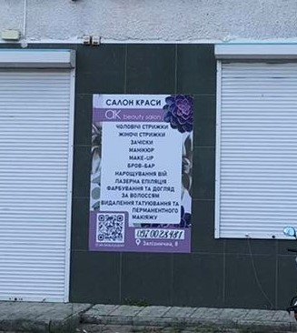
3 | Вул. Залізнична, 8-А | Банер на фасаді (фарби, емульсії, пінопласт) | незадовільний | немає | власник не відомий | рекомендовано до демонтажу | 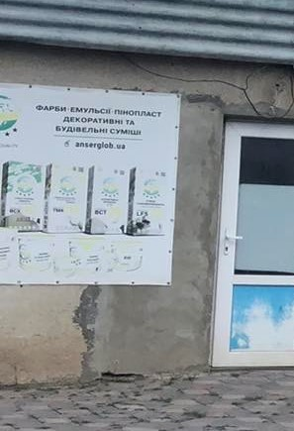
4 | Вул. Залізнична, 8-А | Банер фасаді (Ферозіт) | незадовільний | немає | власник не відомий | рекомендовано до демонтажу | 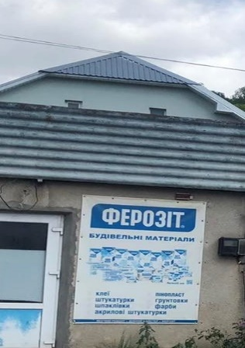
5 | Вул. Залізнична, 8-А | Банер на фасаді будинку (Прийом склотари) | незадовільний | немає | власник не відомий | рекомендовано до демонтажу | 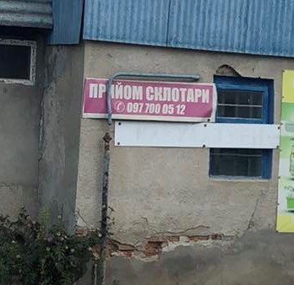
6 | Вул. Залізнична, 8-А | Банер на фасаді будинку (Акамулятори, склотара) | незадовільний | немає | власник не відомий | рекомендовано до демонтажу | 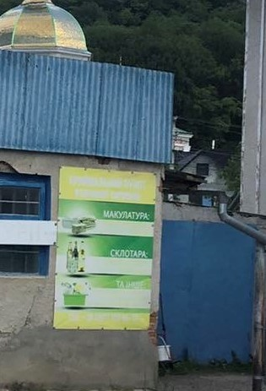
7 | Вул. Залізнична, (біля 8-А) | Банер на фасаді будинку (Електротехніка) | задовільний | немає | власник не відомий | рекомендовано до демонтажу | 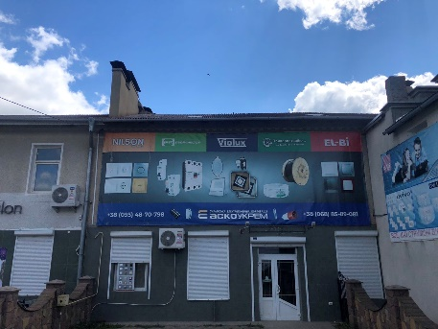
8 | Вул. Залізнична, (біля 8-А) | Банер на фасаді будинку (Електротехніка) | задовільний | немає | власник не відомий | рекомендовано до демонтажу | 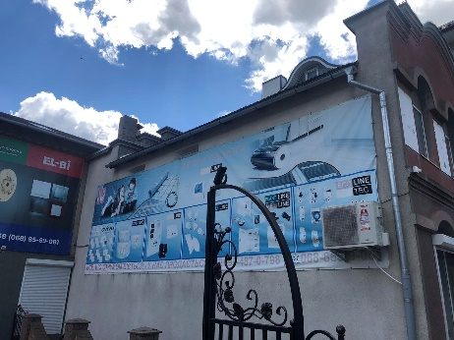
9 | Вул. Залізнична, (біля 8-А) | Банер на фасаді будинку (Електротехніка) | задовільний | немає | власник не відомий | рекомендовано до демонтажу | 